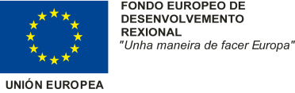

Programas e proxectos subvencionados ó CDR O Viso a través da convocatoria da Orde do 13 de xuño de 2018 - subvencións a entidades de iniciativa social para a promoción de actuacións de servizos sociais comunitarios e inclusión social para os anos 2018, 2019 e 2020 (cofinanciada parcialmente polo Fondo Social Europeo e polo o Fondo Europeo de Desenvolvemento Rexional no marco dos programas operativos FSE Galicia 2014-2020 e Feder Galicia 2014-2020). DOG nº 121 do 25 de xuño de 2018.
